HDA | Ça pique les yeux  couleurs et optique |  |  |  | 6emes
Avec ce projet, nous avons expérimenté le mélange des couleurs :
- sur le papier, en peinture
- dans notre œil, avec les effets optiques

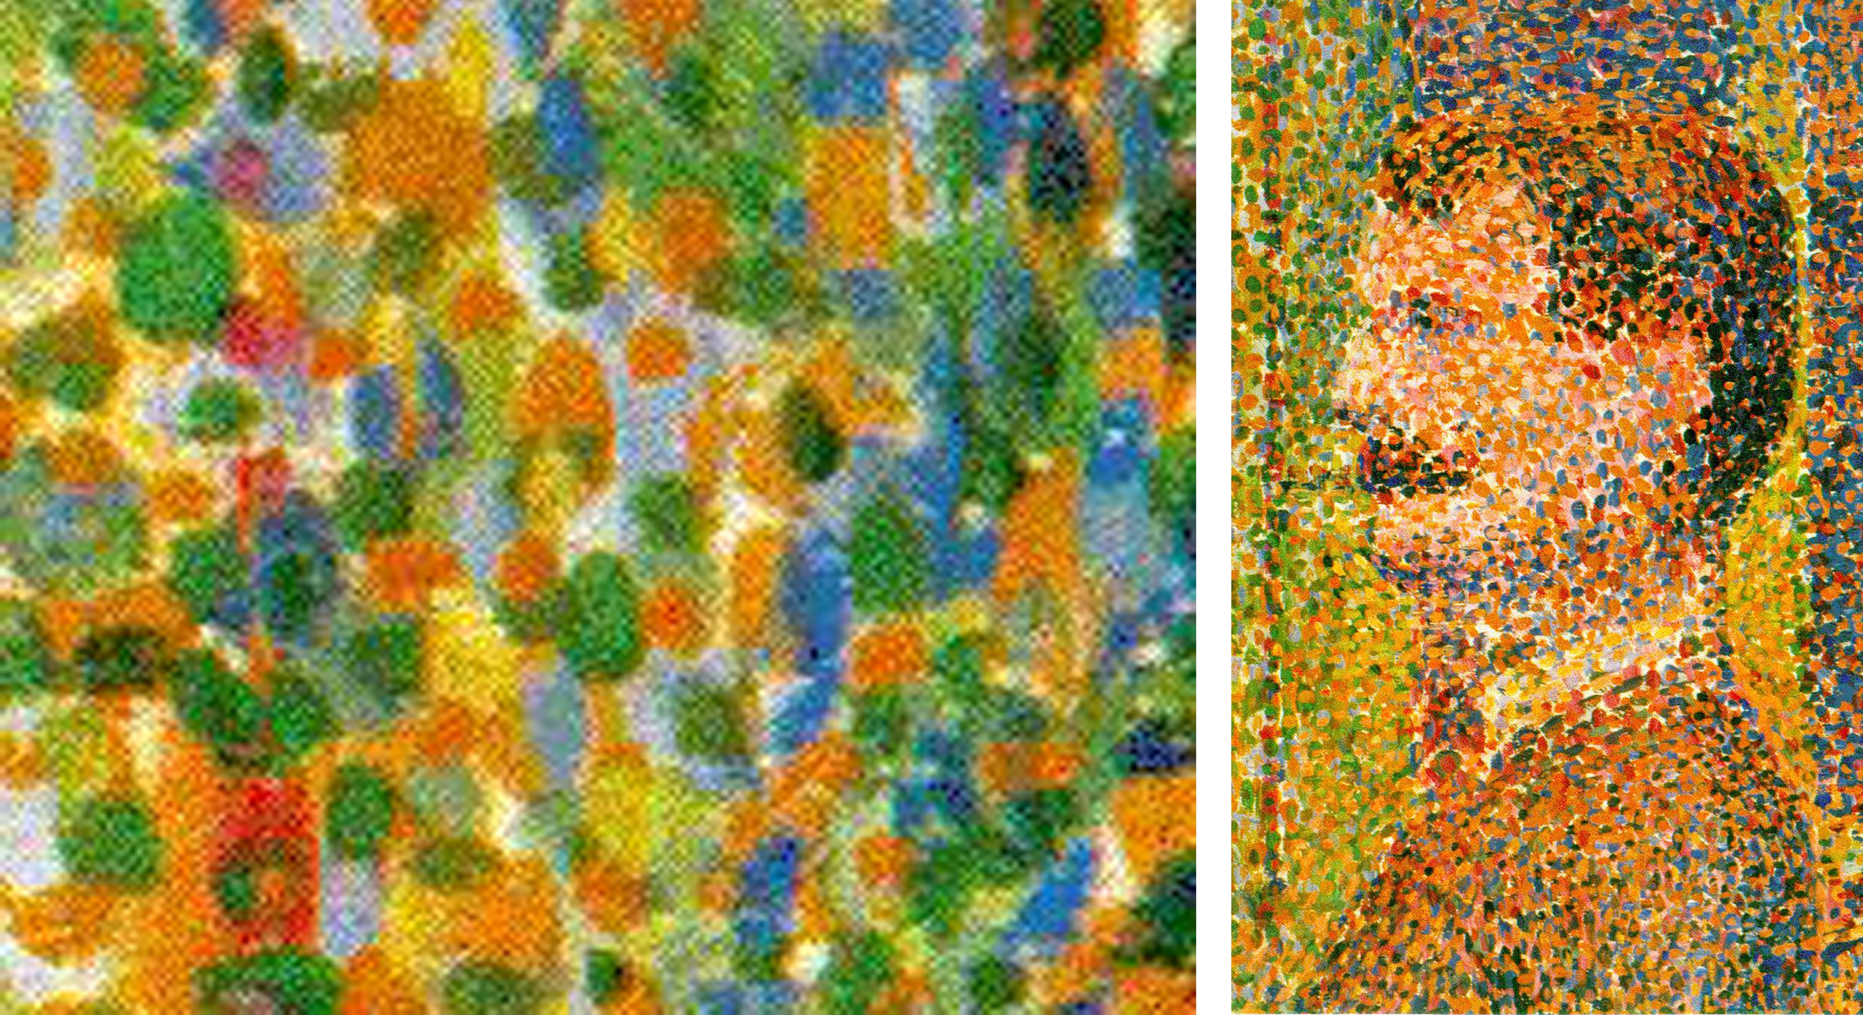
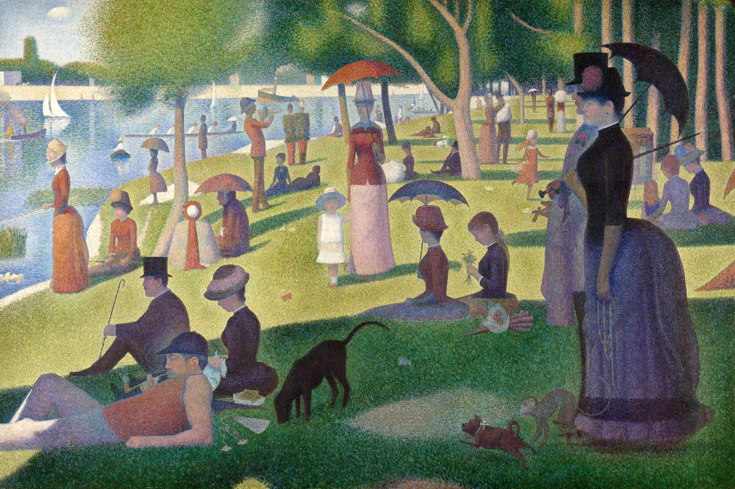
« un dimanche à la grande jatte »  Seurat  1834 |  |  | Agrandissement d'un détail de  « la parade du cirque » de Seurat
Le peintre Seurat, peint avec seulement quelques couleurs, par toutes petites touches collées les unes aux autres : c’est le pointillisme.

Il fait le mélange de ses couleurs non pas sur sa toile, mais dans votre œil, qui est incapable de distinguer chaque petit point coloré séparément.

Vasarely joue des propriétés optiques des couleurs, pour produire des tableaux qui perturbent notre perception, jusqu’à nous faire ressentir un certain malaise, comme la houle sur un bateau, ou le tournis de l’ivresse :  c'est de l'art optique. |  |  |  | 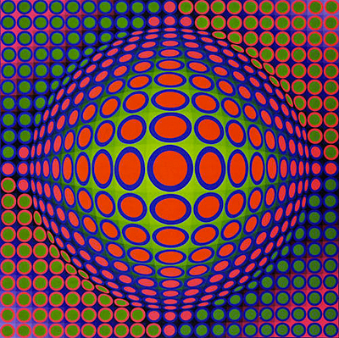
Vasarely « vega 200 »
1968
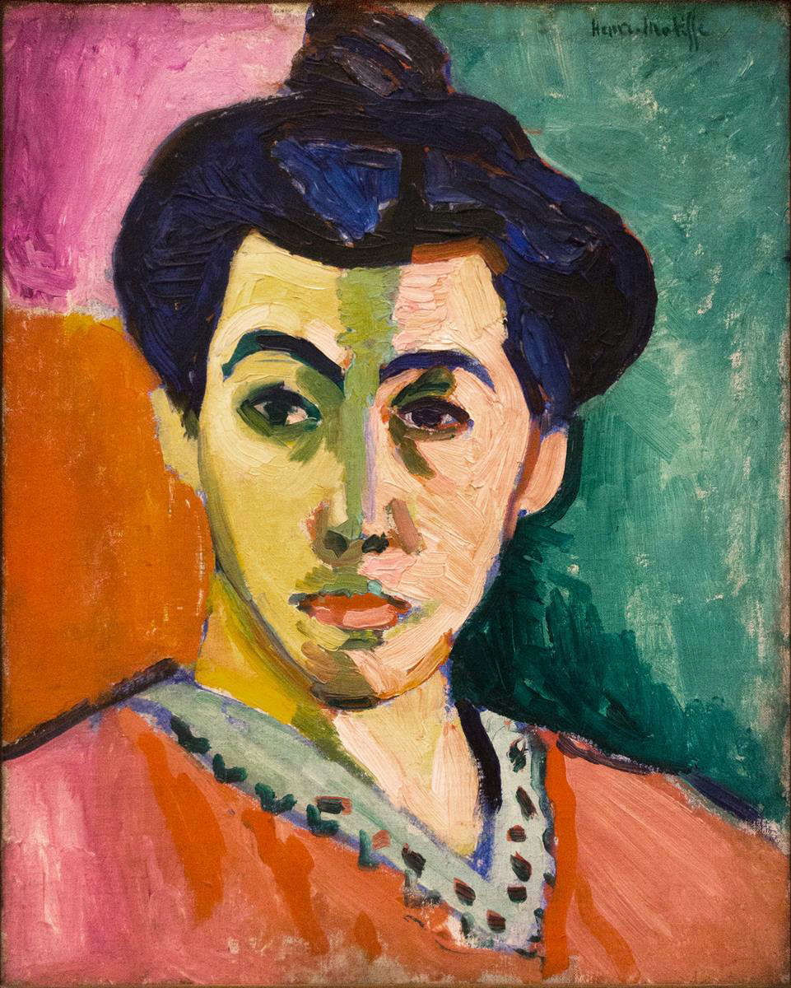 |  | « Les couleurs doivent interagir entre elles »  nous apprend Henri Matisse.  Nous avons découvert les contrastes et la complémentarité entre les couleurs, qu'il exploite dans ce tableau fauviste (les couleurs sont choisies pour leur interaction entre elles et non pour leur réalisme).
 |  | « la raie verte » Matisse 1905

RECAP | Ça pique les yeux  couleurs et optique |  |  | 6emes
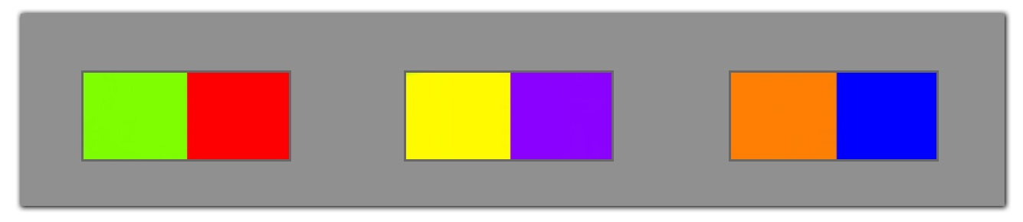

Les trois couleurs primaires :  -magenta (rouge primaire)  - jaune primaire  - cyan (bleu primaire) |  |  | Et leurs couleurs complémentaires  (=elles sont un mélange des deux couleurs primaires restantes, on les appelles alors couleurs secondaires)  - le vert  - le violet  - l'orange
Placées côte à côté, une couleur primaire avec sa complémentaire produisent un effet de CONTRASTE.
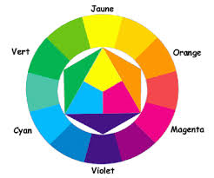 |  | Le cercle chromatique  Il présente les couleurs et les mélanges obtenus entre elles.  Ici il est très simple, mais on peut obtenir des mélanges à l'infini, créant des nuances de plus en plus subtiles entre les couleurs.
Les peintres Josef Albers et Marc Rothko peignent avec les nuances de couleurs
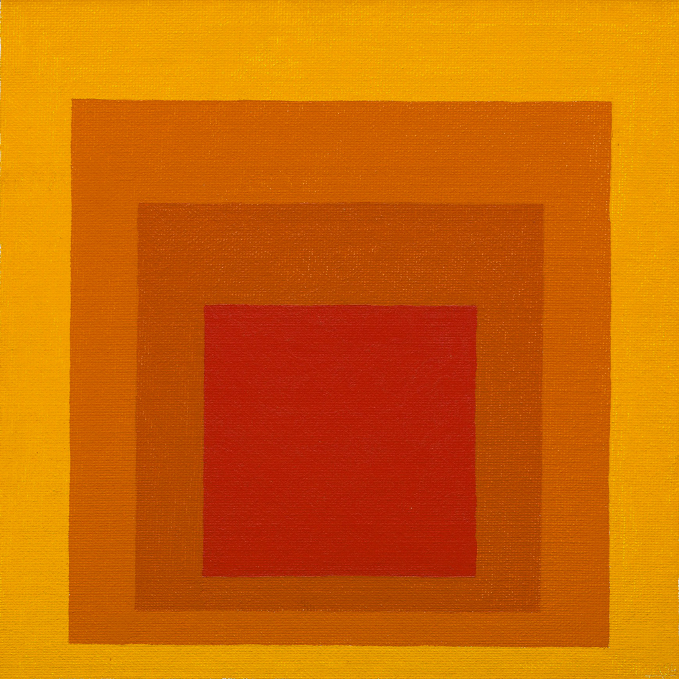 |  |  | 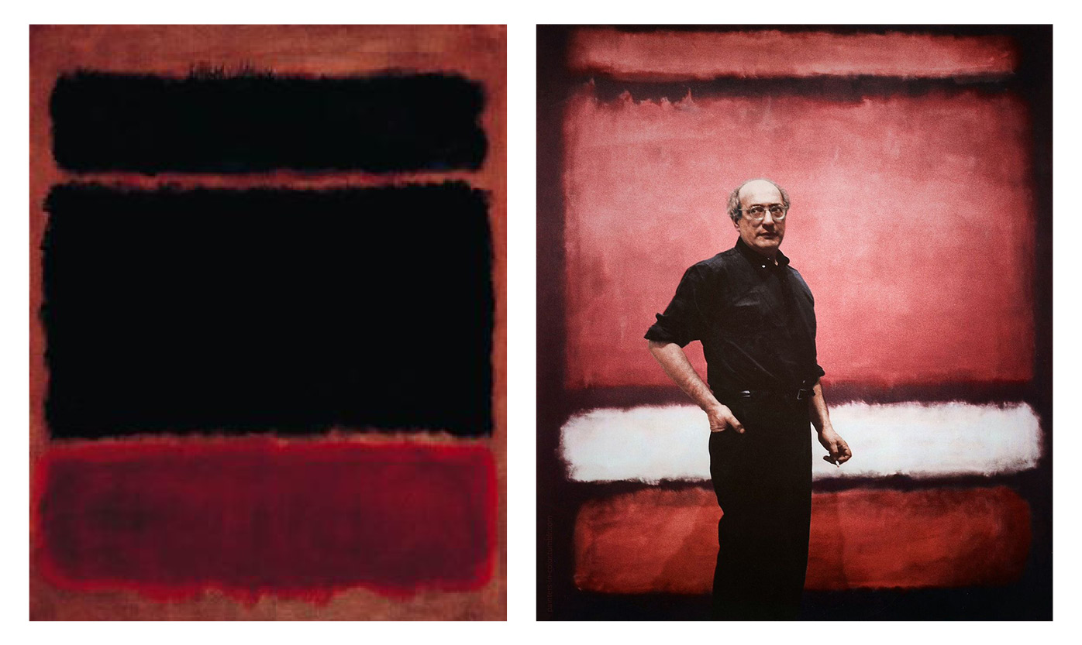
« Hommage to the square »  Josef Albers  Dès 1950 |  |  | « colorfield painting »  Mark Rothko  dès 1940
Ses tableaux se basent sur la complexité de l'appréciation perceptive de formes colorées simples, notamment le carré. |  |  | Influencé par l'œuvre d'Henri Matisse il développe à la fin des années 40 une nouvelle façon, méditative, de peindre :  le Colorfield Painting, littéralement « peinture en champs de couleur »

